Руководство пользователя по созданию и использованию колеса для профильного шлифования

1. ВВЕДЕНИЕ

В производстве мебели, округлые формы, главным образом изготовленные в небольших количествах, выгодно выделяются от неестественной, прямой дешевой мебели с острыми гранями.
В прошлом было много больших и малых мебельных производств, которые сталкивались с трудностями в производстве и финишной обработки различных видов профилей.

Концерн sia Abrasives Industries AG разработал и производит патентованную серию абразивных материалов 2943 siatur h. Этот материал имеет возможность растягиваться в одном направлении на 20 - 30 %. Эта особенность открыла новые возможности в области профильного шлифования. Концерн sia Abrasives сумел объединить абразивный материал с системой крепления типа «липучка» (siafast) и впервые создал компактную систему профильного шлифования, которая позволяет быстро производить замену абразивного материала.
Каждый столяр способен создать необходимое профильное колесо за короткое время. Данное профильное колесо может быть изготовлено из МДФ, пластика или металла.
Конечные пользователи уже оценили простоту, доступность и низкую цену этой системы.
Такие системы профильного шлифования могут легко быть установлены и успешно использоваться на стандартном оборудовании для профильного шлифования, станках с ЧПУ и т.д.

Применение.
Системы профильного шлифования могут быть использованы для всех пород дерева и древесных плит в столярном производстве и в производстве мебели.

Преимущества.

• механизация процесса шлифования профилей,
• возможность шлифования всех профилей с радиусом от R3,
• возможность использования на простых станках,
• исправление дефектов фрезерования,
• быстрая и простая смена абразива,
• быстрая и простая смена шлифуемого профиля,
• возможность шлифования криволинейных профилей,
• стабильное качество профильной поверхности при серийном производстве.

3. Технические характеристики.

  - Эластичность абразивного материала.
Абразивный материал 2943 siatur h с системой крепления siafast («липучка»), имеет максимальное растяжение равное of 30 %.
  - Скорость шлифования.
Рекомендованная скорость шлифования лежит в пределах 10 - 15 м/сек. Скорость вращения ограничена внешним диаметром профильного колеса.
① Скорость вращения 1500 min⁻¹: макс. диаметр 190 мм;
② Скорость вращения 750 min⁻¹: макс. диаметр 380 мм;
③ Скорость вращения 3000 min⁻¹: макс. диаметр 95 мм.
Скорость резания 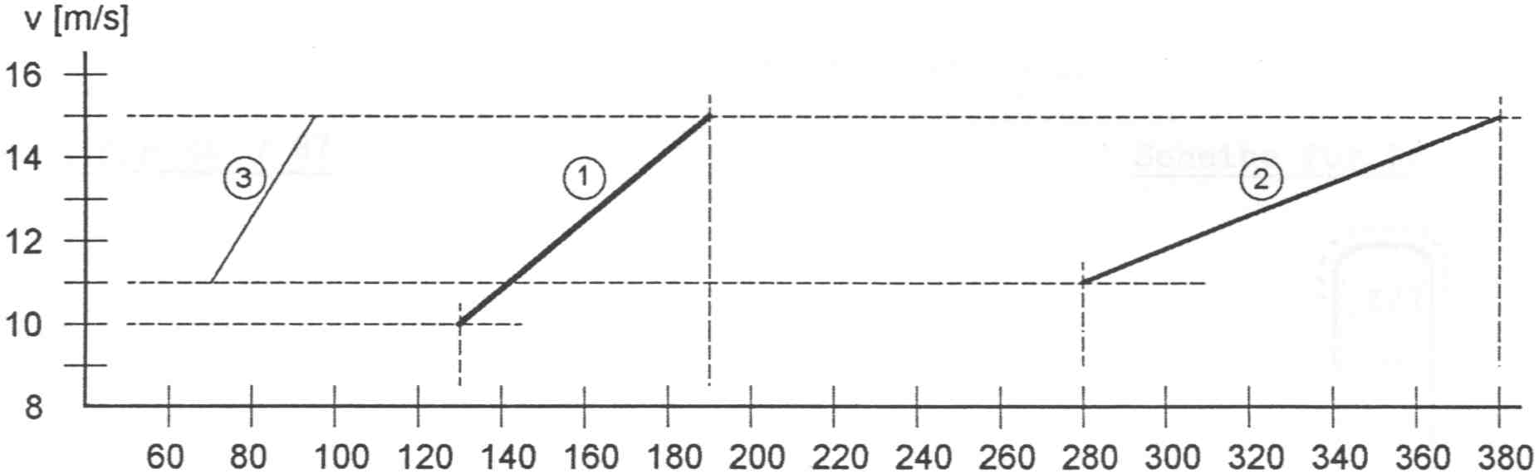
Внешний диаметр профильного колеса [мм]
  - Виды возможных профилей.
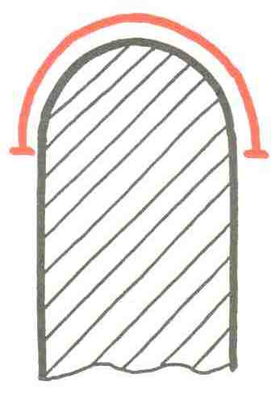 | 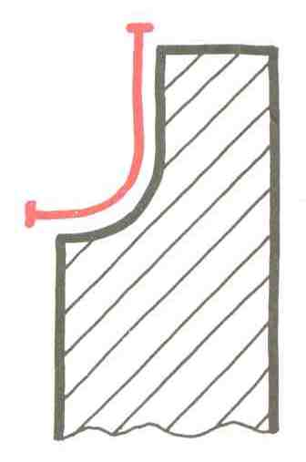 | 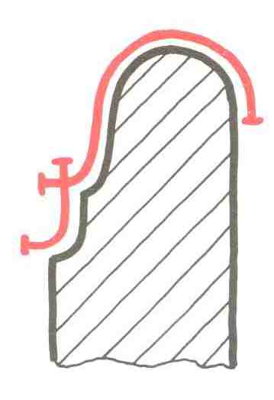 | 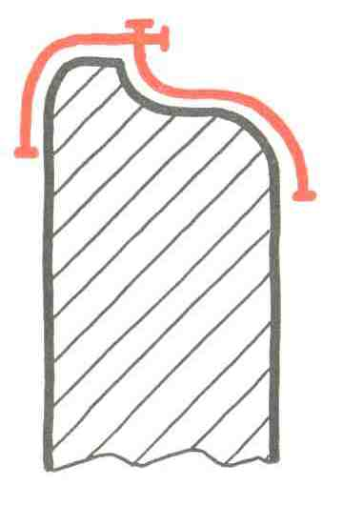
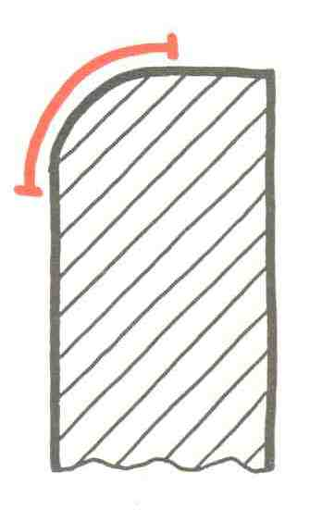 | 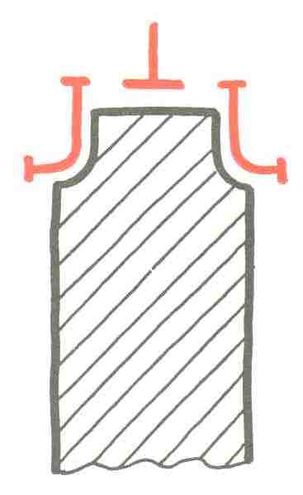 | 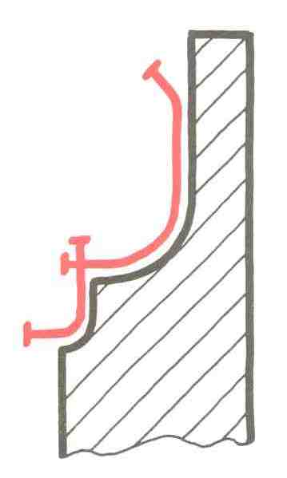 | 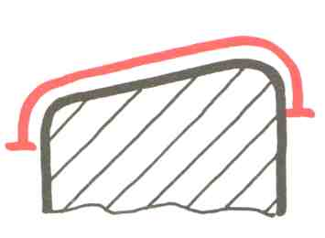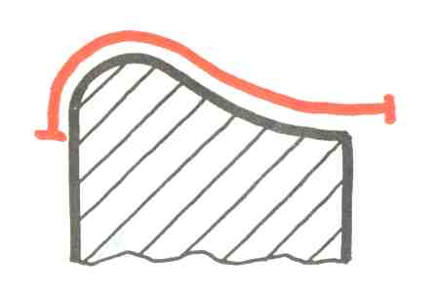
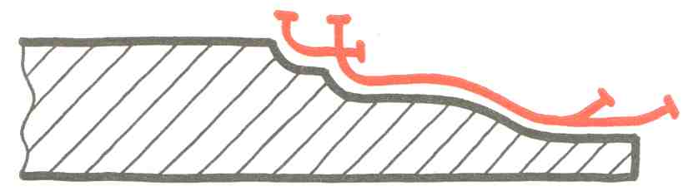 |  | 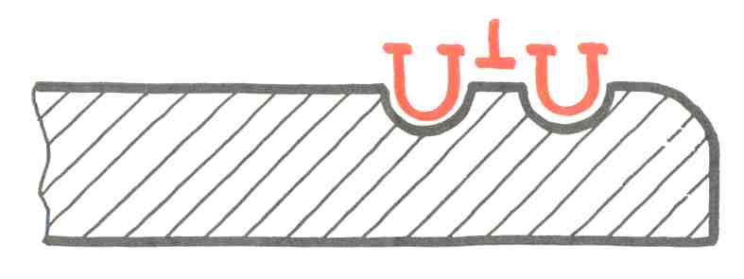

4. Специальные советы по применению.

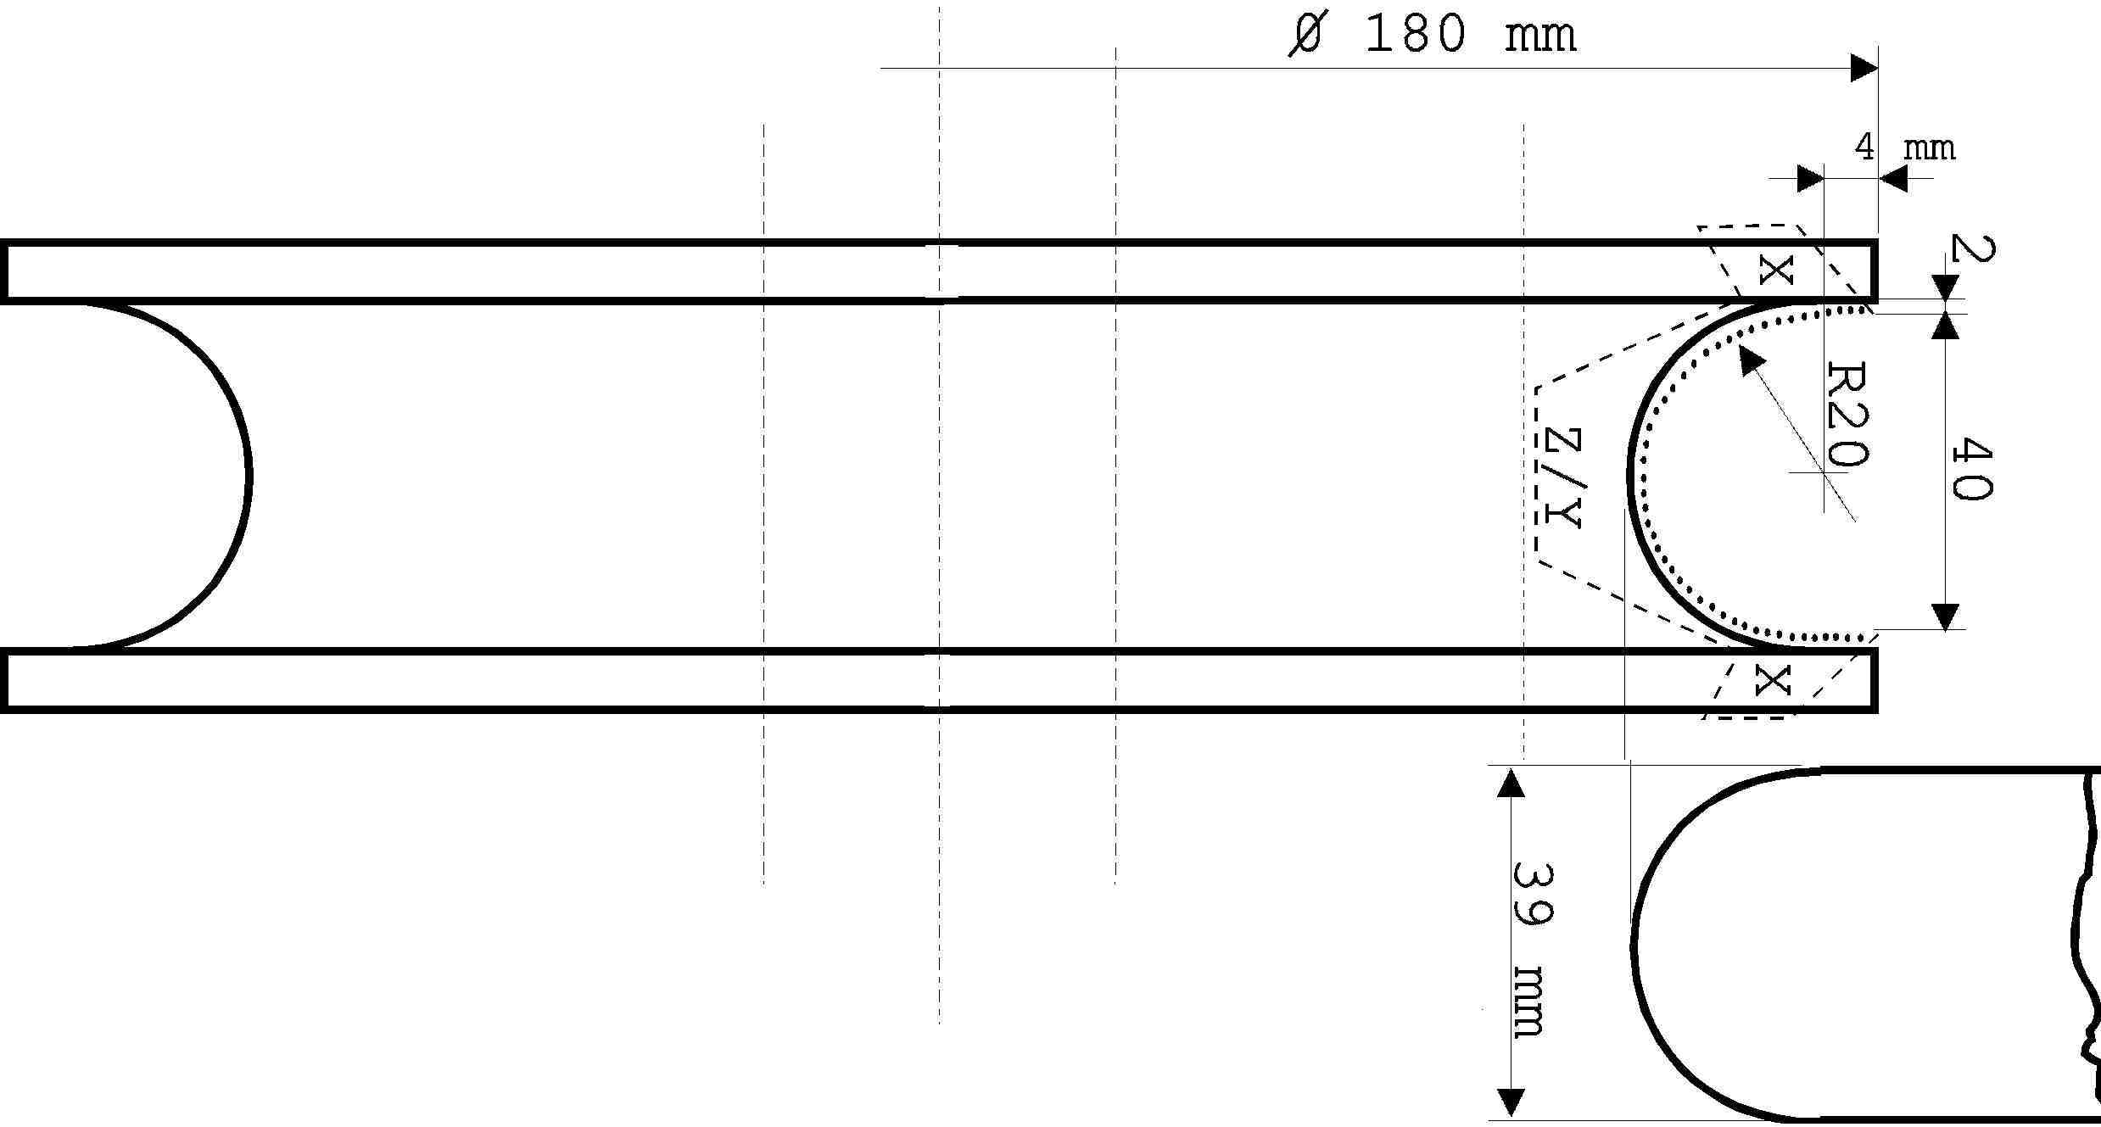 | При необходимости получить круглый профиль, надо соблюдать условия создания контр профиля не круглого, а с небольшим, порядка 3 градусов, углом расхождения, шире, чем требуется для абсолютно круглого профиля. Это условие необходимо соблюдать для предотвращения блокировки заготовки профильным колесом.
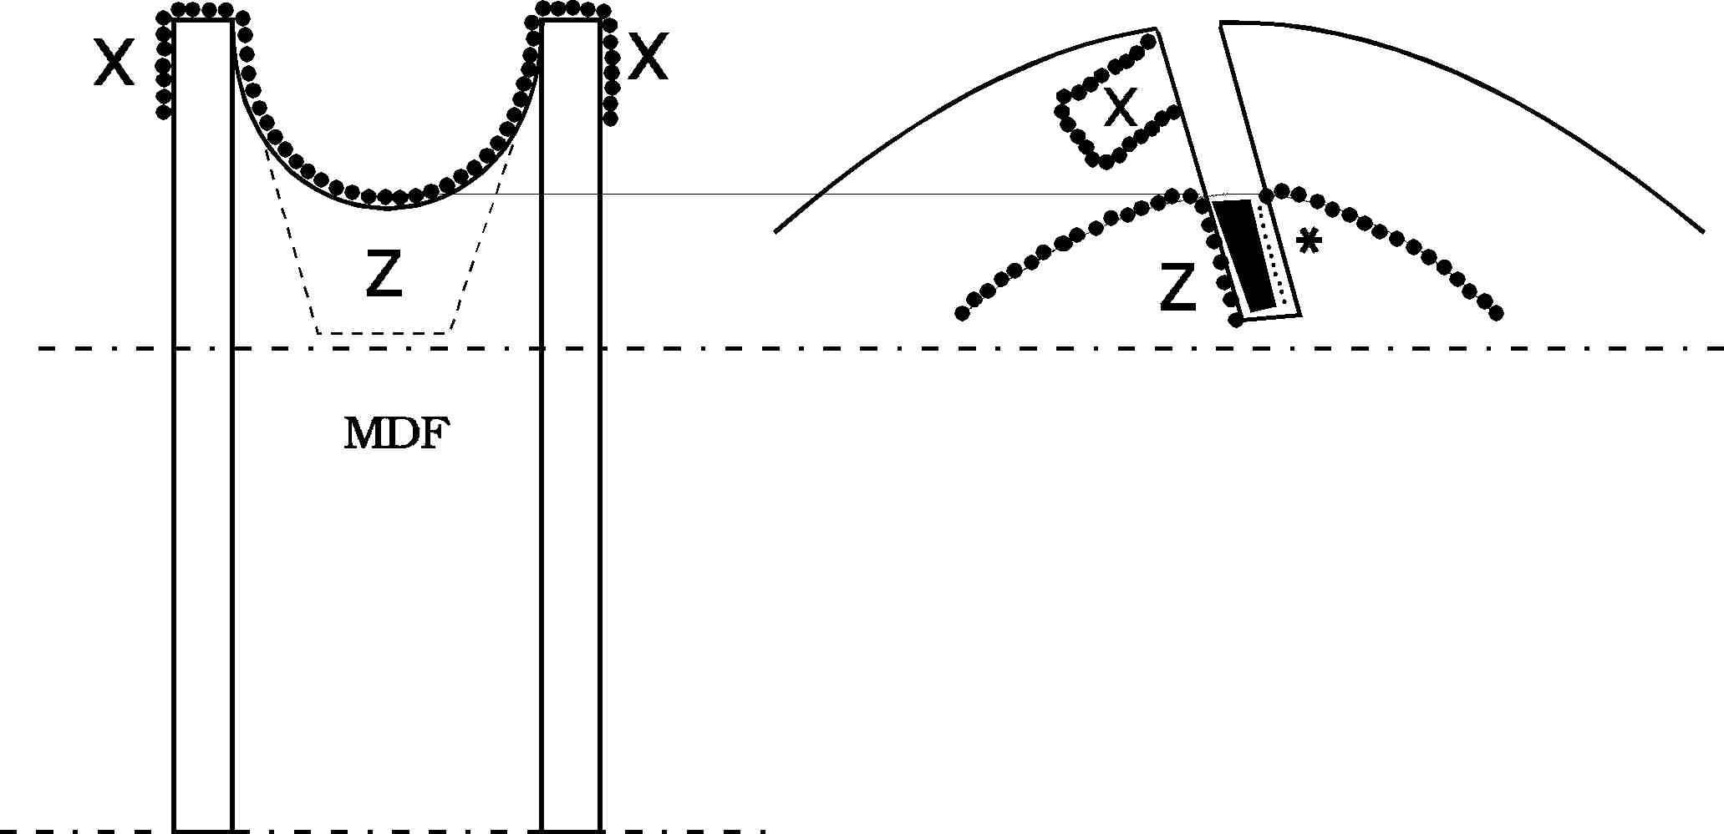 | Рекомендовано фиксировать первый край абразивной полоски (Z) (средний язычок – см. выше) маленькой деревянной «щепкой» внутри пропиленной канавки в профильном колесе. (см. рис.) При круглых профилях боковые язычки абразива придется фиксировать на боковых сторонах профильного колеса (Х) (см. рис.).
Изогнутые заготовки
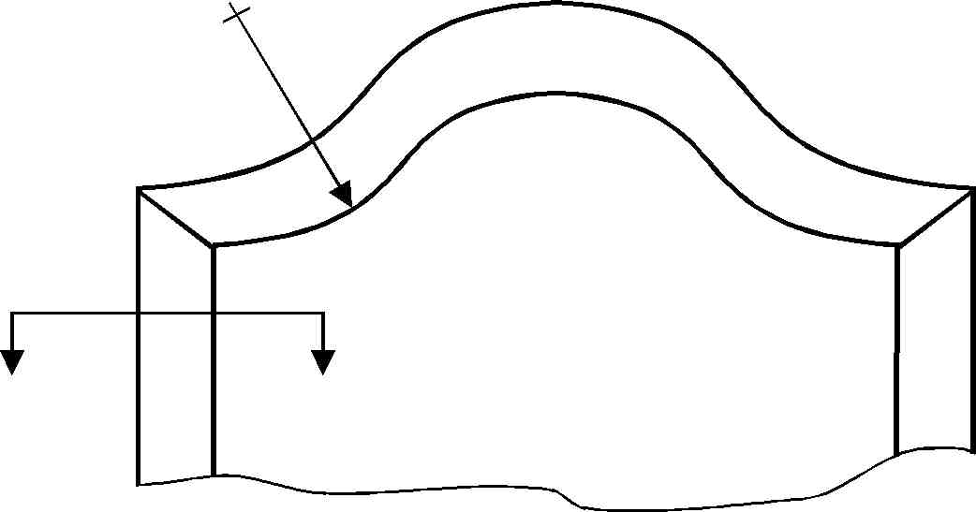 | Данная система профильного шлифования подходит и для шлифования изогнутых заготовок. При этом следует иметь в виду, что радиус профильного колеса не должен быть больше самого маленького внутреннего радиуса требуемого профиля.
Невыполнимые профили
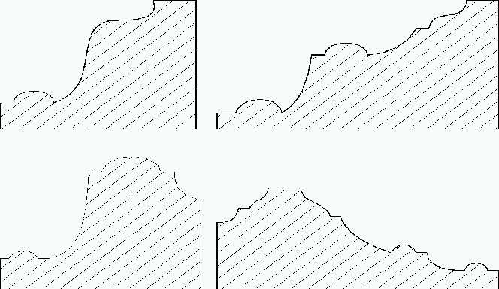 | Данная система профильного шлифования не может быть использована при прямом угле профиля.
 | ВНИМАНИЕ. Следует иметь в виду, что общая толщина подложки Siaklett и абразивного материала составляет примерно 2 мм. Из этого следует, что минимальный радиус изгиба равен примерно 3 мм.

5. Сложные профили

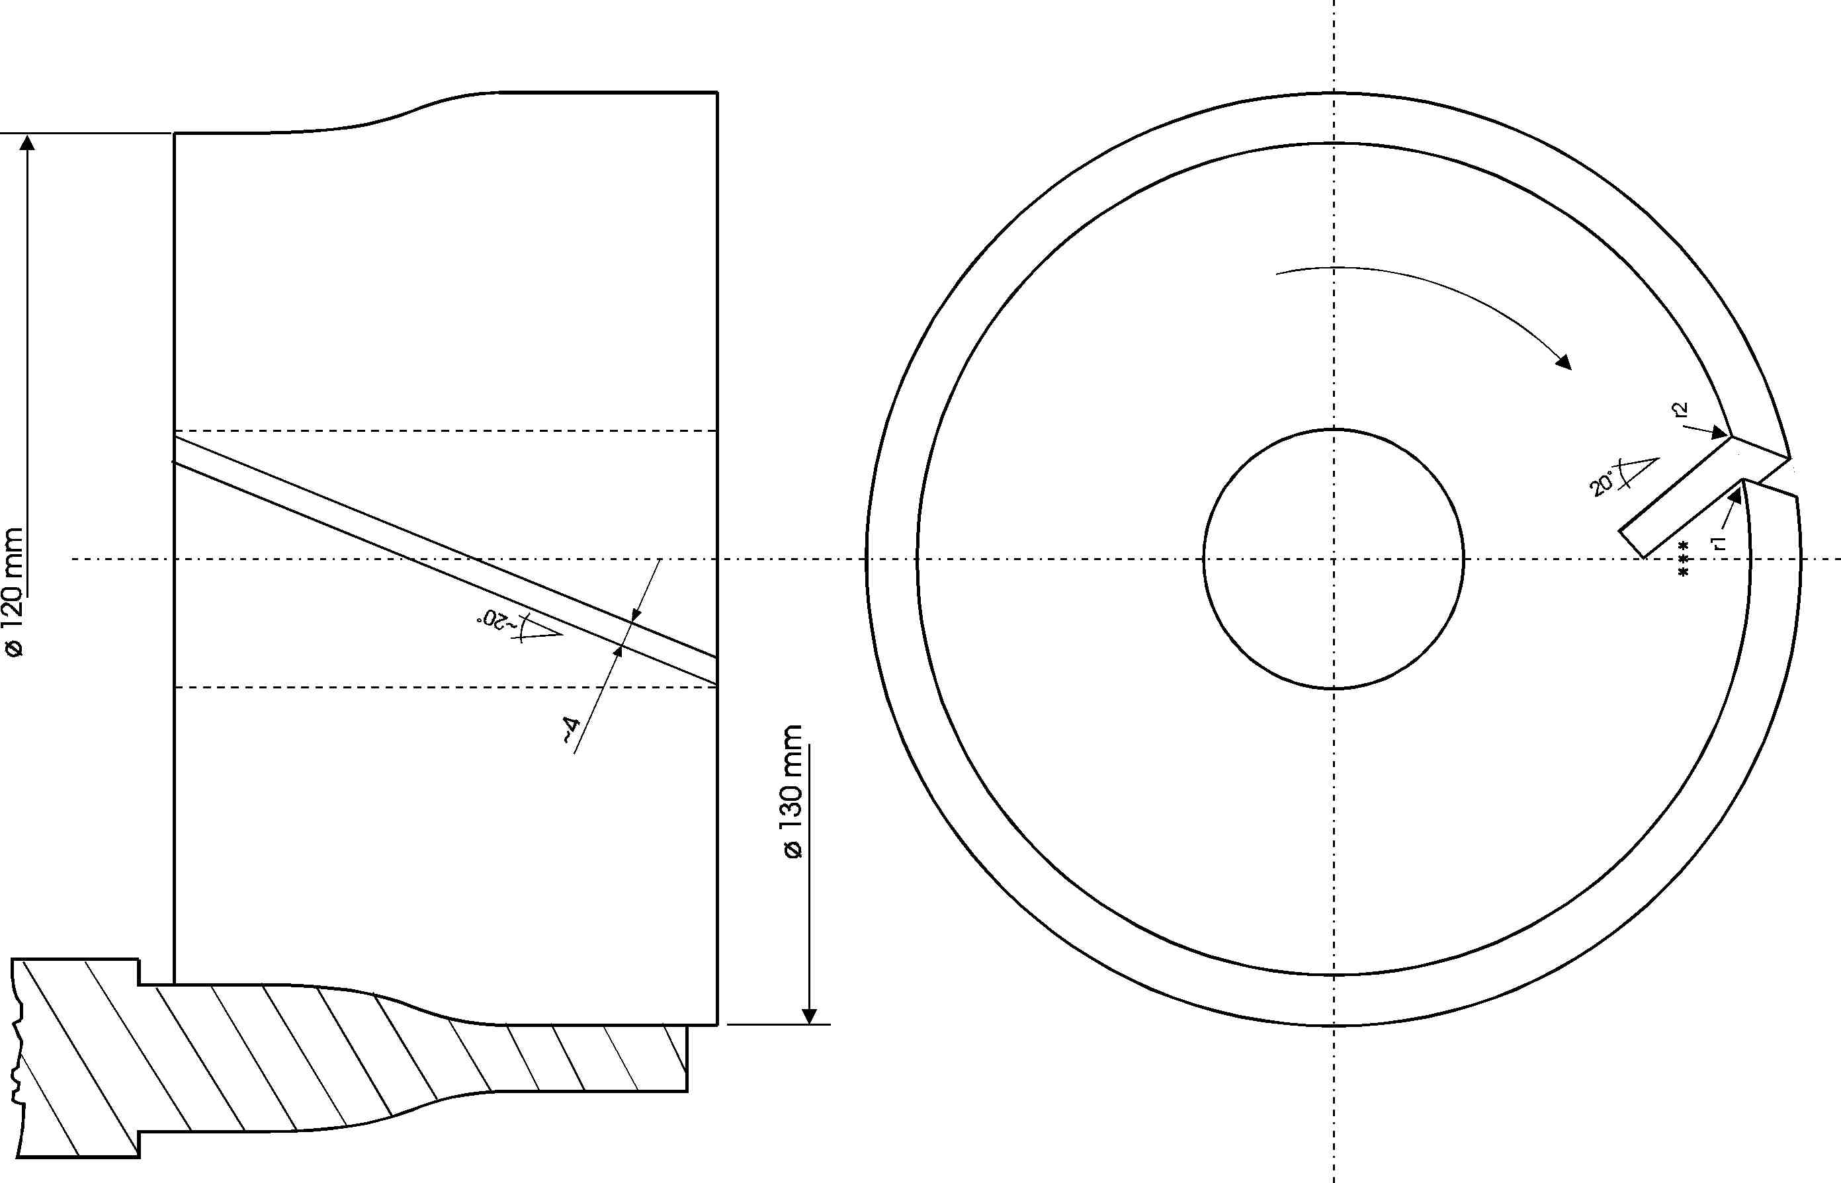 | Для асимметричных профилей рекомендуется изготовление профильного колеса с минимальным натяжением абразивного материала.
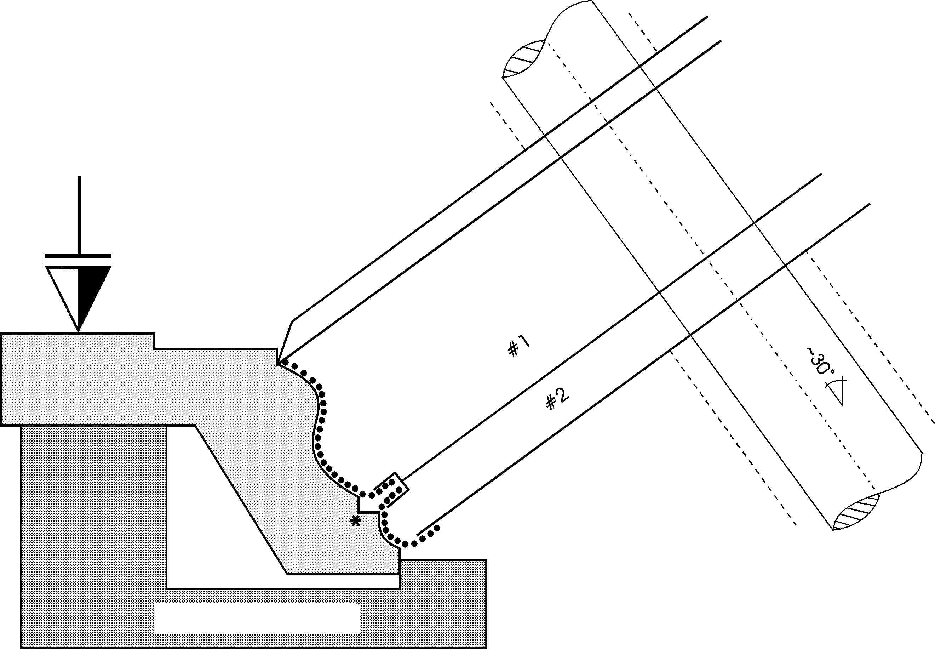

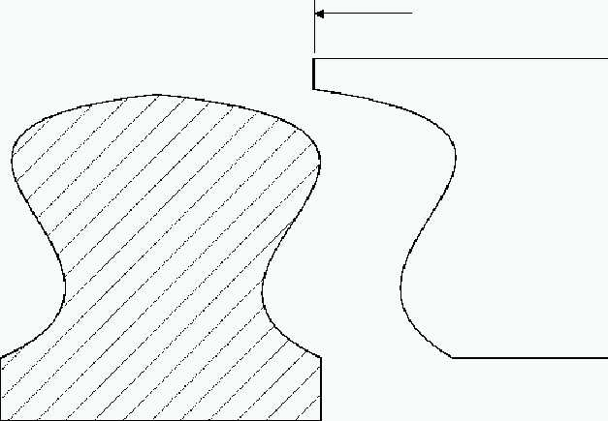 | Для симметричных профилей шлифование должно осуществляться в 2 этапа, по очереди с 2-х сторон.
Для более сложных симметричных профилей шлифование должно осуществляться в 2 цикла и более, разными профильными колесами по очереди.
* Первый цикл
* * Второй цикл

